Regroupement

Le monde dans lequel je vis

Bloc 1 – Annexe I
Une grille d’observation – Emploi des outils et des technologies

________________  peut | seul | avec de l’aide | Commentaires/Suivi
reconnaître que les cartes, les globes, les maquettes représentent des lieux réels
employer un crayon

employer des stylos feutres

employer des craies de cire

employer des ciseaux

employer un bâton de colle ou de la colle liquide

employer une agrafeuse

employer un pinceau et de la peinture

Bloc 1 – Annexe II
Mon passeport

Dessin de la page couverture
d’un passeport canadien

Photo

Nom :

Adresse :

Âge :

Date de naissance :
Bloc 2 – Annexe I
Un jeu de cartes – L’environnement physique

des montagnes | une maison | des appartements
un bureau de poste | des arbres | un château
une église | un lac | un magasin

un restaurant | 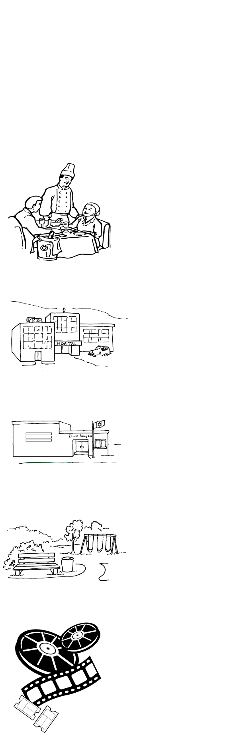  un hôpital | le cinéma
une école | un parc | des chutes
un hôtel | un pont | un trottoir

un feu de circulation | 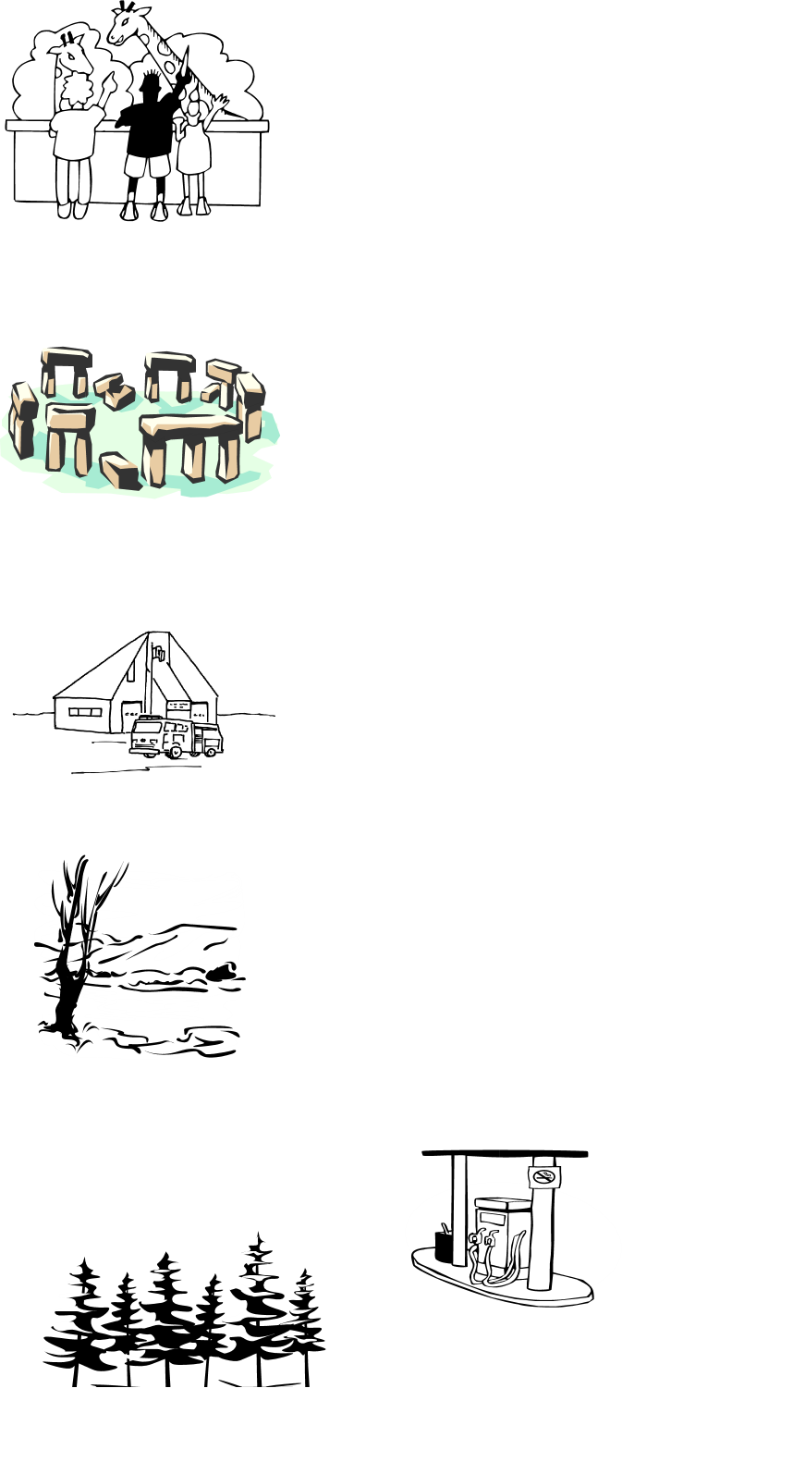  le zoo | un monument
une caserne de pompiers | une rivière | une forêt
 | une station service

Bloc 4 – Annexe I
Une grille d’observation

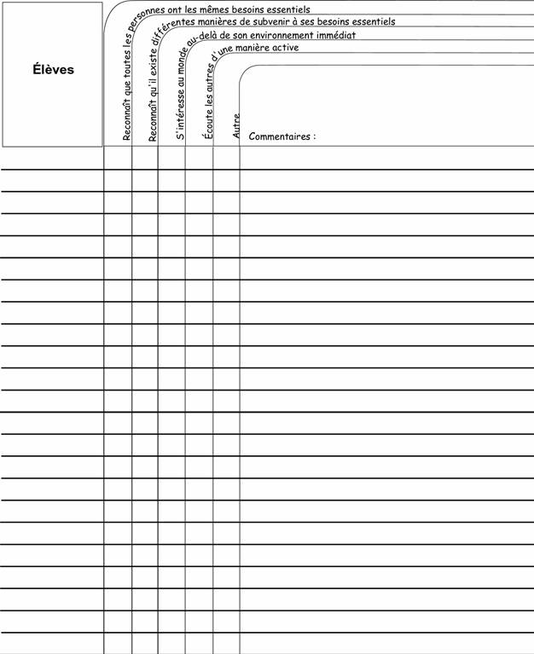
Bloc 4 – Annexe II
Une grille d’observation – Présentation devant un groupe

Sujet : _____________________________________________________

Nom des élèves | A = réussit bien  B = a besoin  d’aide | Commentaires/suivi | date

Intégration – Annexe I
Une grille d’observation – Présentation devant un groupe

Dessine ce que tu as appris en faisant la maquette.

Explique comment la maquette pourrait être améliorée.
____________________________________________________________
____________________________________________________________
____________________________________________________________
____________________________________________________________
Intégration – Annexe II
Une autoévaluation – La maquette

Nom : _________________________ Date : ____________________

Colorie chaque globe en utilisant le code suivant :

Vert J'aime beaucoup
Jaune J'aime un peu
Rouge Je n'aime pas

Construire les édifices  ✓ | Créer des personnages  ✓
Faire une visite du quartier de l’école ou de la communauté pour créer la maquette  ✓ | Ajouter des éléments naturels  ✓
Travailler en équipe  ✓ | La saison choisie  ✓

La prochaine fois, j’aimerais ______________________________________
____________________________________________________________________________________________________________________________
Intégration – Annexe III
Une autoévaluation – La citoyenneté à la maternelle

Nom de l’élève :_____________________ Date :____________________

Fais un X dans la boîte qui convient.

 |  |  |   
Je partage le matériel.

J’attends mon tour.

Je laisse de la place
à mes camarades.

Je coopère avec mes camarades.

Je protège l’environnement.

